班级动态(1.5)
- 区域游戏
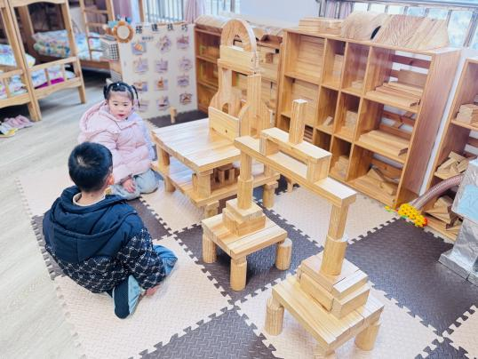 | 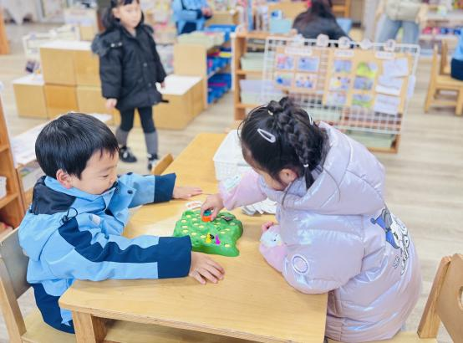  . | 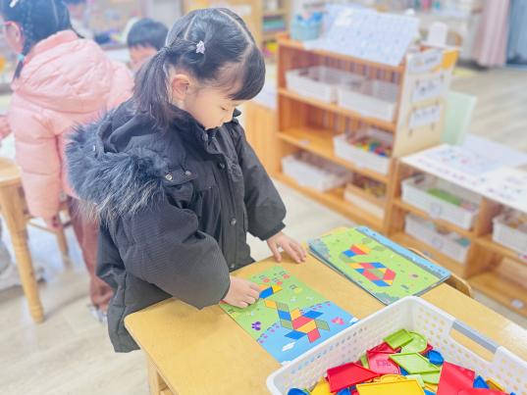
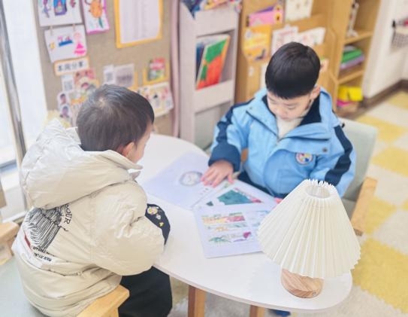 | 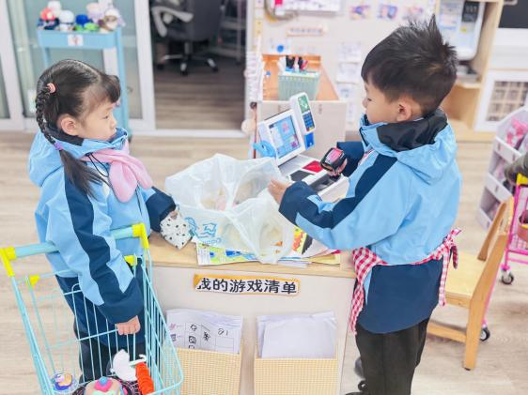 | 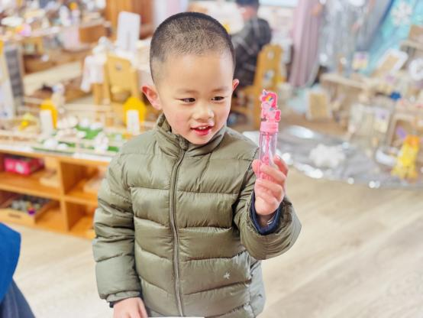
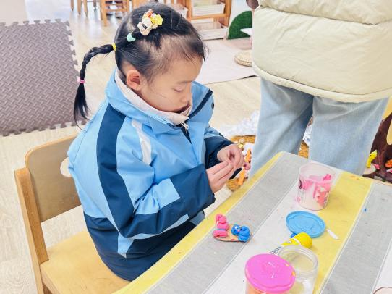 | 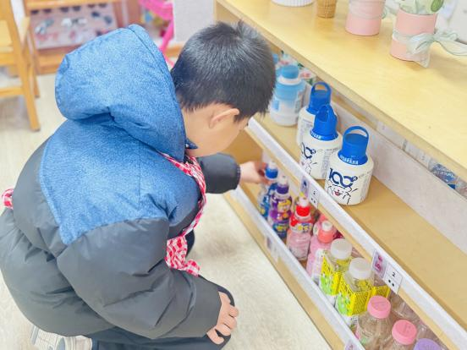 | 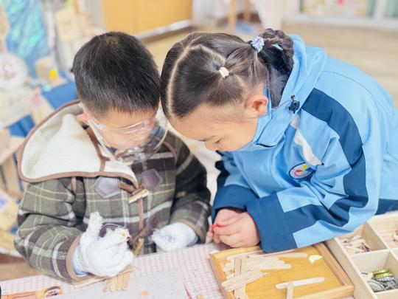
- 语言活动《谁住在皮球里》
空气是游戏的好伙伴，它会住在皮球里、气球里、空盒子里……本次活动，通过玩球、学习动作和具体情境，引导幼儿形成一个自我获取和自我建构的游戏环境。抛出“谁住在皮球里”这个有趣的问题，激发幼儿兴趣，逐步了解空气对球运动状态的影响。
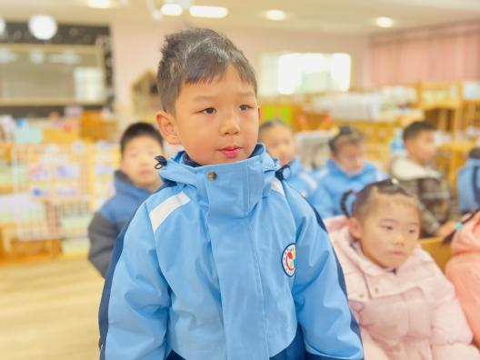 | 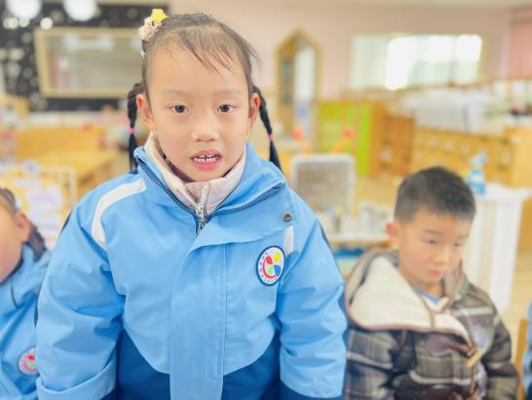  . | 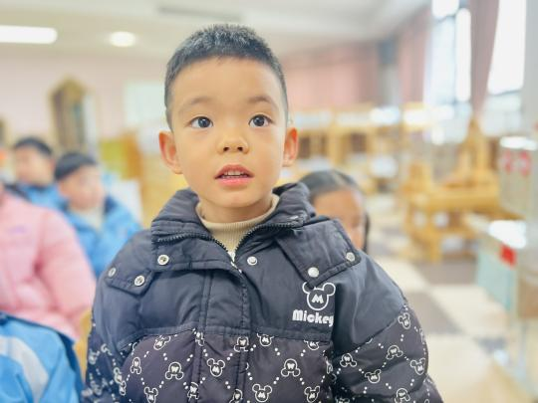
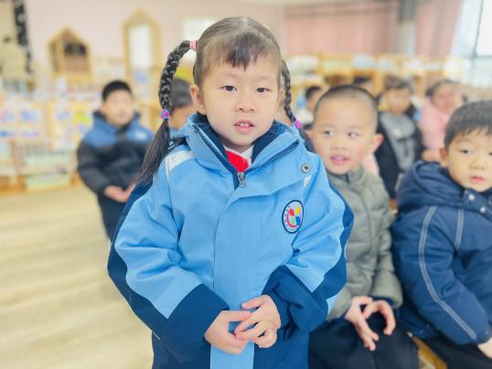 | 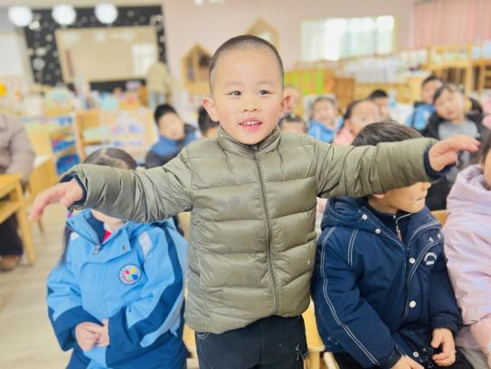 | 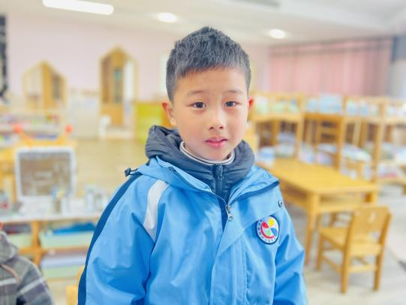
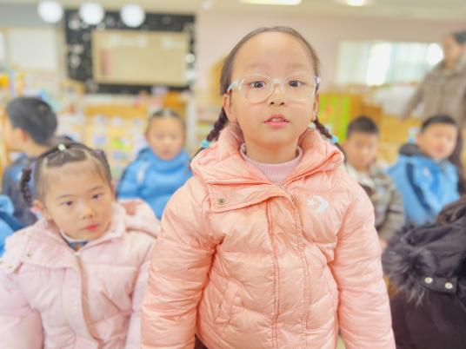 | 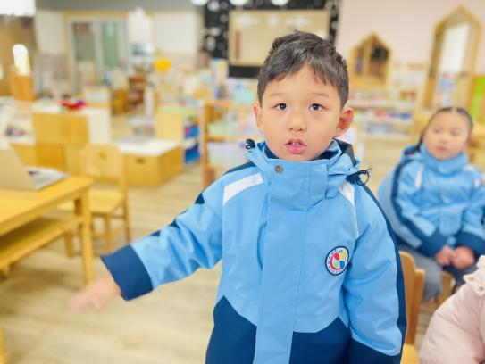 | 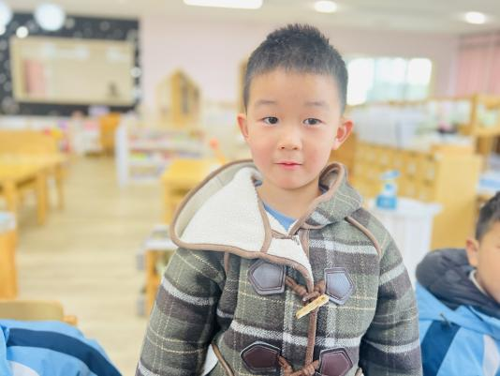
活动中能理解故事内容，对皮球的动态—蹦、滚、飞产生兴趣且能大胆表达自己想法的幼儿有：邱语涵、蒋陈茜、胡默、胡馨艺、贾昕语、蒋奕宸、李子恒、钱莱、陶清昀、万瑾妍、万礼煊、王沅莘、徐苜、杨雨泽、叶宛芮、赵弘阳、施俊羽

